Das didaktische Potenzial digitaler Hefte
Das 1:1-Setting schafft technische Voraussetzungen hinsichtlich der Ausstattung, Infrastruktur und Organisation, durch die sich das didaktische Potenzial der digitalen Heftführung entfalten kann:
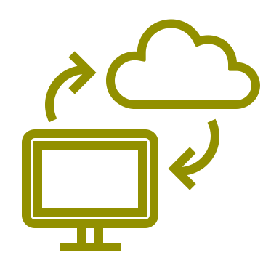 | Möglichkeit Arbeitsblätter und Hefteinträge über eine Lernplattform oder Cloud zur Verfügung stellen | - Das Austeilen und Einsammeln von Arbeitsmaterial vor Ort entfällt  - Das Stellen individueller Aufgaben als Maßnahme zur Binnendifferenzierung im Unterricht wird vereinfacht: unterschiedliches Arbeits- und Lerntempo, Aufgabenstellungen mit verschiedenen Schwierigkeitsgraden
 | Anfertigen eigener Texte und Einbinden von Textmaterial (Tastatur und Stift) | - Hand- und Computerschrift werden parallel geschult  - Auch längere Texte können schneller geschrieben werden  - Texte können unkompliziert überarbeitet werden  - Handschriftliche Notizen sind weiterhin möglich  - Der digitale Stift ersetzt alle Stifte und Werkzeuge im Federmäppchen  - Hefteinträge können optisch ansprechend gestaltet werden
 | Anlegen von Heft- und Ordnerstrukturen mit einer Notizen-App | - Für jedes Fach können passgenaue Heftstrukturen angelegt werden  - Verschiedene Materialien können einfach und zeitsparend importiert werden  - Versäumter Unterrichtsstoff kann einfach eingebunden werden  - Hausaufgaben oder Arbeitsaufträge können von der Lehrkraft korrigiert werden, ohne dass die Lernenden auf ihr Heft verzichten müssen  - Hefteinträge können kooperativ und kollaborativ gestaltet und geteilt werden
 | Möglichkeit Bilddateien einzubinden (Kamera) | - Arbeitsschritte im Unterricht (beispielsweise Versuche) können als Ergänzung zum Hefteintrag gesichert werden  - Ergebnisse aus analogen Arbeitsaufträgen oder anderen Anwendungen können als Screenshot bzw. Bild im Hefteintrag ergänzt werden (beispielsweise mathematische Graphen erstellen, geographische Karten bearbeiten, Mind Maps gestalten, …)
 | Möglichkeit Audiodateien einzubinden (Mikrofon und Audio) | - Memos und Sprachnotizen erweitern das Heft um eine akustische Dimension  - Aufgabenstellungen können verbal kommentiert von der Lehrkraft gestellt oder von den Lernenden abgegeben werden  - Audiodateien (beispielsweise aus dem Internet) können in das Heft integriert werden  - Aufgaben zum Hörverstehen können von den Lernenden individuell bearbeitet werden (individuelles Tempo, unterschiedliche Lautstärke)
 | Möglichkeit Verlinkungen abzubilden | - Über Hyperlinks kann auf weiterführende Aufgaben, Übungs- oder Webmaterial verwiesen werden  - QR-Codes können zur Aufgabenstellung und als Differenzierungsmaßnahme ergänzt werden
 | Möglichkeit der Projektion | - Heftinhalte können leicht im Klassenverband vorgestellt und verglichen werden  - Lehrkraft kann sich frei im Raum bewegen  - Lernende können vom Platz aus kommentieren
 | Möglichkeit der Synchronisation über verschiedene Endgeräte | - Möglichkeit zur Kollaboration  - Möglichkeit für die Lehrkraft an verschiedenen Endgeräten (Computer, Smartphone, Tablet) zu arbeiten

